**SHB 337 MADDE BAĞIMLILIĞI VE SOSYAL HİZMET**

**DERS ANAHATTI**

**Ders Sorumlusu:** Doç.Dr.Gonca Polat

**Ofis Saati:** Çarşamba, 09:30-12:30

**Email:** [**goncapolat@ankara.edu.tr**](mailto:goncapolat@ankara.edu.tr)

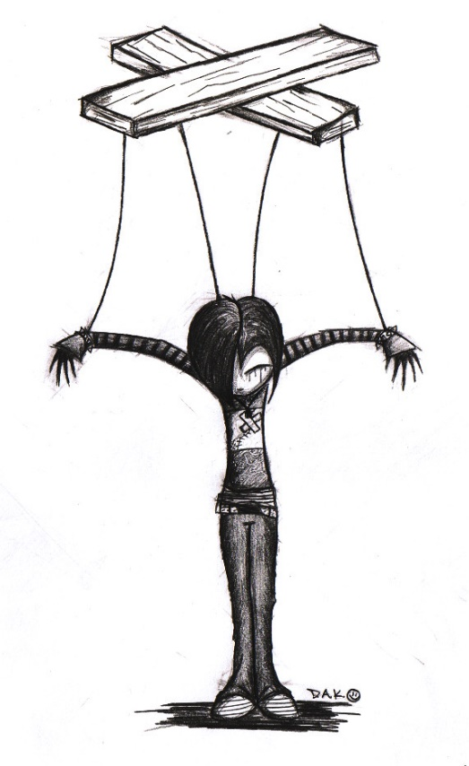

Bu dersin amacı, ergenlerde ve yetişkinlerde madde bağımlılığının dinamiklerini anlamak, bağımlılarla çalışmada kullanılabilecek tekniklere ilişkin bilgi edinmek, madde bağımlılığını birey, aile, sosyal çevre, politika bağlamında ele alarak mikro, mezzo ve makro düzeyde müdahale için gerekli donanımı kazanmak üzere öğrencilere yardımcı olmaktır.

Derste,bağımlılık alanıyla ilgili anahtar kavramları öğrenecek, bağımlılık sorununun gelişimini ve seyrini inceleyecek, çeşitli teoriler bağlamında bağımlılığın nedenlerini ve sonuçlarını tartışacağız.

**Dersin öğrenme çıktıları:**

Bu dersin sonunda öğrenciler;  
1) Bağımlılık alanına ilişkin genel kavram ve tanımlardan haberdar olacak  
2) Bağımlılığın dinamiklerini tanımlayabilecek  
3) Bağımlılığın önlenmesi, bağımlılıkla mücadele, tedavi ve rehabilitasyon hizmet ve politikalarına ilişkin bilgi sahibi olacak  
4) Bağımlı bireylerle ve ailelerine yönelik sosyal hizmet uygulamaları ile ilgili bilgi ve beceri kazanacaklardır.

**DERS İÇİ VE DERS DIŞI GÖREVLER:**

Dersi alan öğrencilerin, derste verilen okuma listesini eksiksiz olarak okumaları ve sınıfa hazırlıklı olarak gelmeleri beklenmektedir. Ders; okuma, anlatım, sınıf içi tartışmalar, soru-cevap, rol oynama gibi yöntemler ile işlenecektir. Sınıf içi tartışmaların yürütülmesinde sorumlu öğretim elemanı, kolaylaştırıcı rolü üstlenecektir.

**KONULAR VE OKUMA LİSTESİ**

1. **Hafta: Tanışma ve Dersin İçeriğinin Tartışılması**

Neden Buradayız? Madde bağımlılığı ile ilgili ne biliyoruz? Madde bağımlılarına ilişkin algımız nasıl? Bağımlılıkla çalışmada kendimizi sosyal hizmet uzmanı olarak nasıl konumlandırabiliriz?

1. **Hafta: Madde Bağımlılığına Giriş: Temel Kavramlar ve Tanı Kriterleri**

Bağımlılık alanında yaygın olarak kullanılan bazı terimlerin tanımlanması (remisyon, tolerans, detoksifikasyon, laps, relaps, vb.) madde bağımlılığı, madde kötüye kullanımı, problemli madde kullanımı gibi temel kavramların netleştirilmesi.

DSM-5’e göre madde bağımlılığın tanı kriterlerinin gözden geçirilmesi.

Kaynaklar:

Tosun, Musa. Madde Bağımlılığına Genel Bakış. Türkiye’de Sık Karşılaşılan Psikiyatrik HastalıklarSempozyum Dizisi No:62, Mart 2008 *S:201-220.*

Güleç, Gülcan, Ferdi Köşger, Altan Eşsizoğlu (2015) “DSM-5'te Alkol ve Madde Kullanım Bozuklukları” Psikiyatride Güncel Yaklaşımlar. 7(4):448-460.

1. **Hafta: Bağımlılık yapıcı maddeler ve etkileri**

Yaygın kullanılan bağımlılık yapıcı maddelerin özellikleri, kısa ve uzun dönem etkilerinin gözden geçirilmesi

1. **Hafta: Bağımlılığa ilişkin teorik modeller, risk ve koruyucu faktörler bakış açısı**

Madde bağımlılığına ilişkin teorilerin gözden geçirilmesi

Risk faktörleri- koruyucu faktörler bakışı ile bağımlılığın açıklanması.

Kaynaklar:

Tosun, Musa. Madde Bağımlılığına Genel Bakış. Türkiye’de Sık Karşılaşılan Psikiyatrik HastalıklarSempozyum Dizisi No:62, Mart 2008 *S:201-220.*

Kafetzopoulos, E.(2006) “Risk and Protective Factors in adolescent and youth drug use”. İçinde:Young People and Drugs. Care and Treatment. Pompediou Group.

1. **Hafta: Bağımlılık ve Aile**

Bir risk faktörü ve koruyucu faktör olarak aile. Bağımlı bir üyenin varlığı ve aile sistemine etkisi.

Kaynaklar:

Gökçearslan-Çifci, E., Polat, G. Alkol ve Madde Bağımlısı Ergenler ve Aileleri. Güçlendirme Yaklaşımı Temelinde Sosyal Hizmet Müdahalesi.

Tamar, D., Ögel, K., D. Çakmak. Uyuşturucu Madde Kullanımının Aile Üzerine Etkisi. Başbakanlık Aile Araştırma Kurumu Başkanlığı.

1. **Hafta: Bağımlılıkta değişim süreci: Değişim Aşamaları ve sosyal hizmet müdahalesi**

Bağımlılık ve diğer riskli davranışlarda davranış değişimi için geliştirilmiş olan değişim modelini gözden geçirme. Kişilerin içinde bulunduğu değişim aşamasını saptayabilme. Farklı aşamalara yönelik sosyal hizmet müdahalesini ortaya koyma.

Kaynak: Proschaska, Di Clement ve Norcross (1992). In Search of How People Change. American Psychologist.

1. **Hafta: Motivasyonel Görüşme**

Bireyi değişim için hazır hale getirme, motivasyonel görüşmenin içeriği, ilkeleri, tekniği.

Motivasyonel görüşmeyi uygulama.

Kaynaklar:

Theatre,B. Motivasyonel Görüşme. İçinde: Sosyal Hizmet ve Yöntemleri. Nika Yayınları.

Ögel, K. Motivasyonel Görüşme Tekniği. Türkiye Klinikleri,2009.

1. **Hafta: Ara Sınav**

1. **Hafta: Bağımlılıkta önleme ve sosyal hizmet uygulamaları**

Birincil, ikincil ve üçüncül önleme stratejileri. Arz ve talep önleme. Önleme çalışmalarında sosyal hizmet mesleğinin yeri.

**Video Gösterimi:** Bağımlılığın karşıtı ayıklık değil, bağlılıktır**.**

1. **Hafta: Bağımlılık tedavisi ve sosyal hizmet uygulamaları**

Bağımlılık tedavisinin genel özellikleri. AMATEM’lerin yapısı, ve işleyişi. AMATEM’de çalışan sosyal hizmet uzmanının görev ve sorumlulukları.

Kaynak: Polat,G. Madde bağımlılığı tedavisinde sosyal hizmet. Okmeydanı Tıp Dergisi, Madde Bağımlılığı Özel Sayısı.

Erükçü Akbaş, G., E. Mutlu. Madde Bağımlılığı Tedavisi Gören Kişilerin Bağımlılık ve Tedavi Deneyimleri. Toplum ve Sosyal Hizmet. 27(1), 2016.

1. **Hafta: Bağımlılıkta Rehabilitasyon Programları ve Reentegrasyon Kavramı**

Bağımlılıkta rehabilitasyonun amacı, içeriği. Farklı ülkelerden rehabilitasyon programları örnekleri.

Kaynaklar: Gökçearslan Çifci, Polat, G. Almanya’da madde Bağımlısı Çocuk ve Gençlere Yönelik Bir Rehabilitasyon Modeli: Parceval. Kriz Dergisi. 18(2).

Sevin, Ç., E. Erbay (2008) Madde Bağımlılarının Tedavi Sonrası Sosyal Yaşama Uyumları ve Sosyal Hizmet Uygulamaları Bağımlılık Dergisi, Cilt 9, Sayı 1.

1. **Madde bağımlılığı politikası: Hak Temelli Bir Yaklaşım**

Politika belgeleri ve bağımlılık (Bağımlılıkla Mücadelede Ulusal Politika ve Strateji belgeleri, 2013-2015 eylem planı, ilgili yasalar, insan hakları belgelerinde bağımlılık

Kaynaklar: Cılga, İ. " Madde Ve Madde Kullanımı İle Mücadelede Ulusal Politika ve Strateji Öncelikleri" Toplum ve Sosyal Hizmet, 2009; 20(1):7-22

1. **Hafta: Film Gösterimi ve Tartışma**

“Bir Rüya İçin Ağıt” filminin izlenmesi ve tartışma sorularının tartışılması.

1. **Hafta: Dersin Genel Değerlendirmesi ve Kapanış.**

**DERSİN BAŞARI DEĞERLENDİRMESİ**

Bu dersi başarılı bir şekilde tamamlayabilmek için, derse katılıma özen göstermeniz, kaynakları okuyarak hazırlıklı gelmeniz ve ders içi aktivitelere katılmanız, ara sınav ve finalde aldığınız notlarla, Ankara Üniversitesi Önlisans ve Lisans Eğitim Öğretim Yönetmeliği’nde belirtilen hususlar çerçevesinde başarılı kabul edilmeniz gerekmektedir.

Dersin değerlendirme kriterleri aşağıdaki gibidir:

Ara Sınav: %30

Dönem Sonu Değerlendirme: Final Sınavı %80